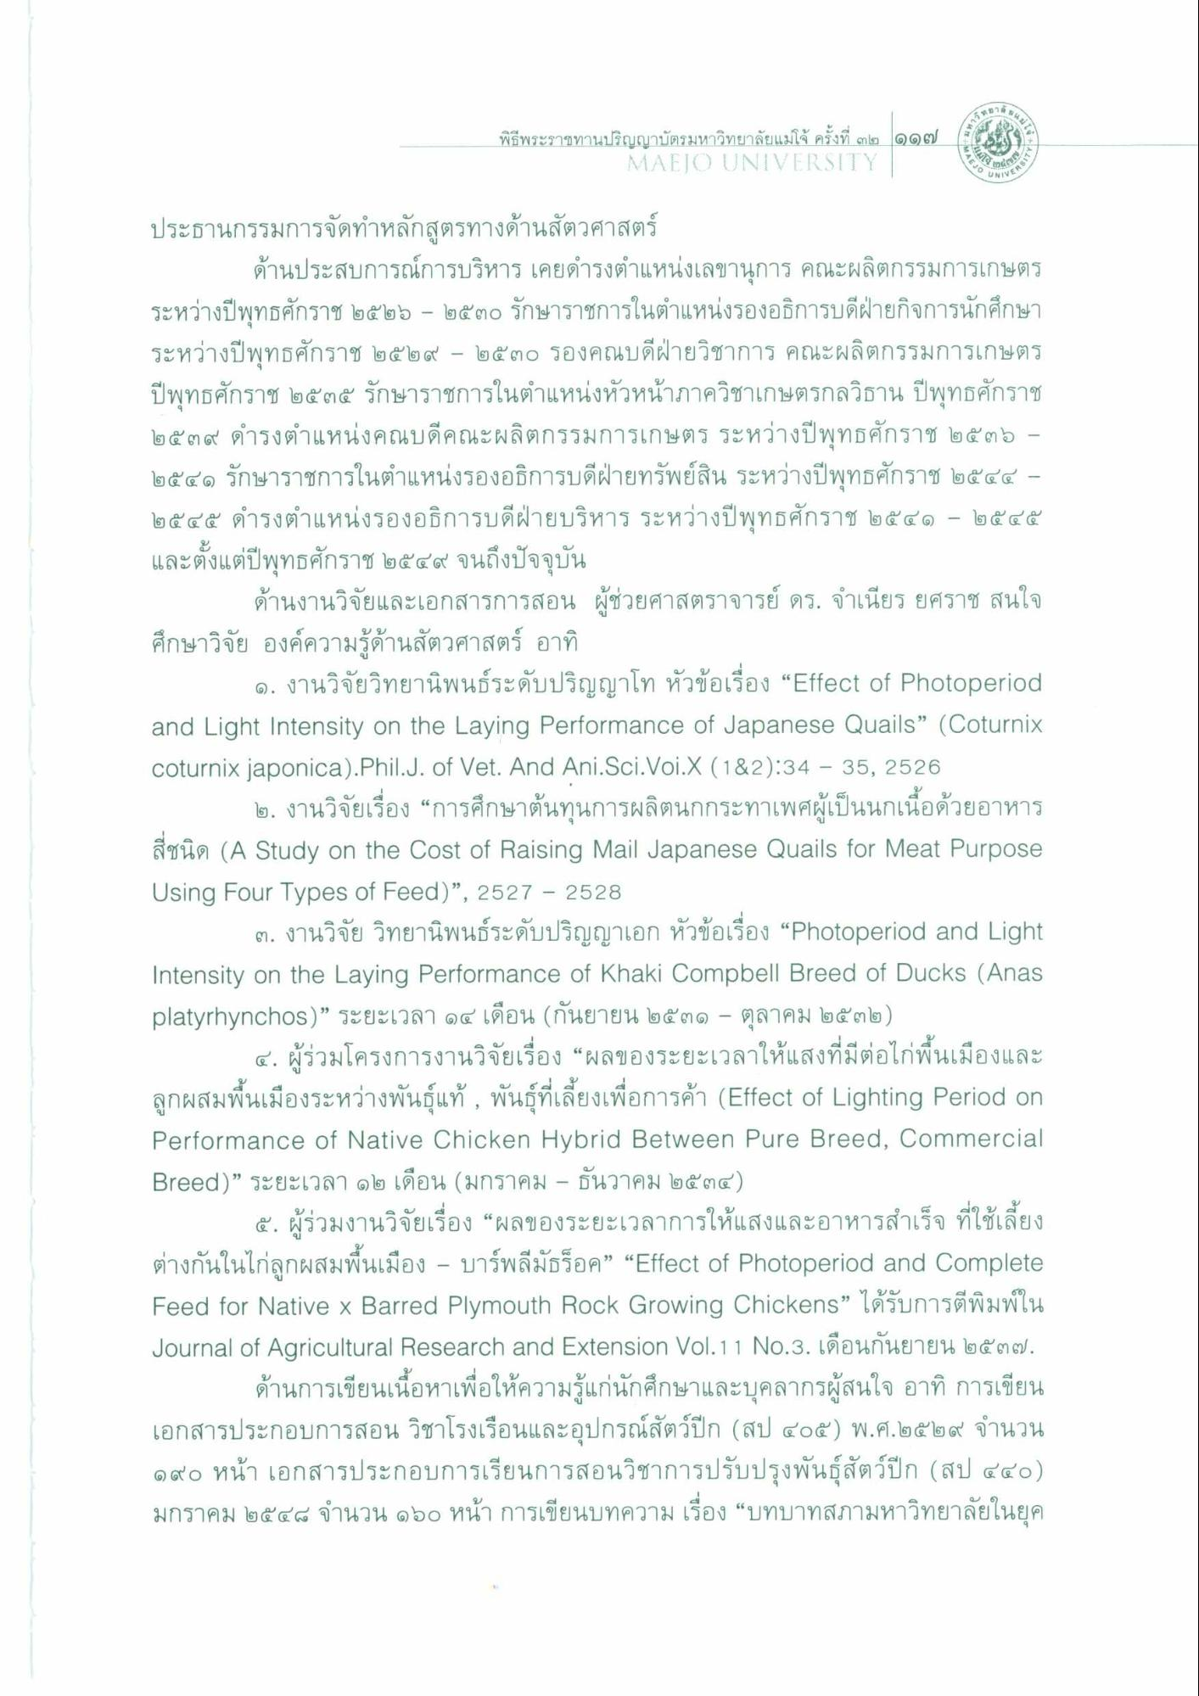
พิธีพระราชทานปริญญาบัตรมหาวิทยาลัยแม่โจ้ ครั้งที่ ๓๒ ๑๑๗ เ
MAEJO UNIVERSITY
รา
NIVE
ประธานกรรมการจัดทําหลักสูตรทางด้านสัตวศาสตร์
ด้านประสบการณ์การบริหาร เคยดํารงตําแหน่งเลขานุการ คณะผลิตกรรมการเกษตร ระหว่างปีพุทธศักราช ๒๕๒๖ - ๒๕๓๐ รักษาราชการในตําแหน่งรองอธิการบดีฝ่ายกิจการนักศึกษา ระหว่างปีพุทธศักราช ๒๕๒๙ – ๒๕๓๐ รองคณบดีฝ่ายวิชาการ คณะผลิตกรรมการเกษตร ปีพุทธศักราช ๒๕๓๕ รักษาราชการในตําแหน่งหัวหน้าภาควิชาเกษตรกลวิธาน ปีพุทธศักราช ๒๕๓๙ ดํารงตําแหน่งคณบดีคณะผลิตกรรมการเกษตร ระหว่างปีพุทธศักราช ๒๕๓๖ - ๒๕๔๑ รักษาราชการในตําแหน่งรองอธิการบดีฝ่ายทรัพย์สิน ระหว่างปีพุทธศักราช ๒๕๕๔ - ๒๕๔๕ ดํารงตําแหน่งรองอธิการบดีฝ่ายบริหาร ระหว่างปีพุทธศักราช ๒๕๔๑ - ๒๕๔๕ และตั้งแต่ปีพุทธศักราช ๒๕๔๙ จนถึงปัจจุบัน
ด้านงานวิจัยและเอกสารการสอน ผู้ช่วยศาสตราจารย์ ดร. จําเนียร ยศราช สนใจ ศึกษาวิจัย องค์ความรู้ด้านสัตวศาสตร์ อาทิ
๑. งานวิจัยวิทยานิพนธ์ระดับปริญญาโท หัวข้อเรื่อง “Effect of Photoperiod and Light Intensity on the Laying Performance of Japanese Quails” (Coturnix coturnix japonica).Phil.J. of Vet. And Ani.Sci.Voi.X (1&2):34 – 35, 2526
๒. งานวิจัยเรื่อง “การศึกษาต้นทุนการผลิตนกกระทาเพศผู้เป็นนกเนื้อด้วยอาหาร สี่ชนิด (A Study on the Cost of Raising Mail Japanese Quails for Meat Purpose Using Four Types of Feed)", 2527 - 2528
๓. งานวิจัย วิทยานิพนธ์ระดับปริญญาเอก หัวข้อเรื่อง “Photoperiod and Light Intensity on the Laying Performance of Khaki Compbell Breed of Ducks (Anas platyrhynchos)” ระยะเวลา ๑๔ เดือน กันยายน ๒๕๓๑ - ตุลาคม ๒๕๓๒)
๔. ผู้ร่วมโครงการงานวิจัยเรื่อง “ผลของระยะเวลาให้แสงที่มีต่อไก่พื้นเมืองและ ลูกผสมพื้นเมืองระหว่างพันธุ์แท้ , พันธุ์ที่เลี้ยงเพื่อการค้า (Effect of Lighting Period on Performance of Native Chicken Hybrid Between Pure Breed, Commercial Breed)” ระยะเวลา ๑๒ เดือน มกราคม - ธันวาคม ๒๕๓๔)
๕. ผู้ร่วมงานวิจัยเรื่อง “ผลของระยะเวลาการให้แสงและอาหารสําเร็จ ที่ใช้เลี้ยง ต่างกันในไก่ลูกผสมพื้นเมือง - บาร์พลีมัธร็อค” “Effect of Photoperiod and Complete Feed for Native x Barred Plymouth Rock Growing Chickens” ได้รับการตีพิมพ์ใน Journal of Agricultural Research and Extension Vol.11 No.3. เดือนกันยายน ๒๕๓๗.
ด้านการเขียนเนื้อหาเพื่อให้ความรู้แก่นักศึกษาและบุคลากรผู้สนใจ อาทิ การเขียน เอกสารประกอบการสอน วิชาโรงเรือนและอุปกรณ์สัตว์ปีก (สป ๔๐๕) พ.ศ. ๒๕๒๙ จํานวน ๑๙๐ หน้า เอกสารประกอบการเรียนการสอนวิชาการปรับปรุงพันธุ์สัตว์ปีก (สป ๔๔๐) มกราคม ๒๕๕๘ จํานวน ๑๑๐ หน้า การเขียนบทความ เรื่อง “บทบาทสภามหาวิทยาลัยในยุค

